高雄市莊敬國小113學年度六年級下學期彈性校訂課程教學設計
國際力-探索世界
- 教學設計理念說明

穿越時空看文化，在時間與空間裡，探索人的社會生活。從古到今，人類所生存的環境一直在變動中，每個時代，人們也創造與發展出多元而豐富的社會文化。
世界著名的古文明，包含西亞古文明、埃及古文明、印度古文明、中國古文明等。我們可以發現在這些古文明中，有許多含有宗教的教義或價值觀，而這些古文明的眾多特色，也影響著如今文化的發展。
我們希望透過歷史的遺跡或當時生活的方式，帶領學生來認識世界主要的文化，以培養尊重及欣賞不同文明獨特的文化，因此六年級下學期的課程安排預計從世界古文明，運用主題教學，了解過去的文化對人類生活的影響，從中體會現今有發達的科技，是依據先民長時間研究、記錄大自然規律所奠定的基礎。
- 教學活動設計
領域名稱  (統整領域) |  | 國際力-探索世界 |  | 設計者 |  | 高年級社會教學團隊
實施年級 |  | 六年級下學期 |  | 總節數 |  | 20節
單元名稱 |  | 穿越時空看文化-四大古文明
設計依據
核心素養
總綱核心素養 |  |  |  |  | 領綱核心素養
E-A2  具備問題理解、思辨分析、推理批判的系統思考與後設思考素養，並能行動與反思，以有效處理及解決生活、生命問題。  E-B3  具備藝術感知、創作與鑑賞能力，體會藝術文化之美，透過生活美學的省思，豐富美感體驗，培養對美善的人事物，進行賞析、建構與分享的態度與能力。  E-C3  具備自我文化認同的信念，並尊重與欣賞多元文化，積極關心全球議題及國際情勢，且能順應時代脈動與社會需要，發展國際理解、多元文化價值觀與世界和平的胸懷。 |  |  |  |  | 社-E-A2  敏覺居住地方的社會、自然與人文環境變遷，關注生活問題及其影響，並思考解決方法。  E-B3  體驗生活中自然、族群與文化之美，欣賞多元豐富的環境與文化內涵。  社-E-C3  了解自我文化，尊重與欣賞多元文化，關心本土及全球議題。  綜-E-C3  體驗與欣賞在地文 化，尊重關懷不同族群，理解並包 容文化的多元性。
核心素養呼應說明
- 透過對世界四大古文明的探索與思考，帶領學生認識文化的發展。
- 利用圖片、影片、討論等互動方式，讓學生體會過去文明對現今發展的影響，建立世界觀，培養全球素養，並學習尊重不同文化的獨特性。
概念架構(跨領域用) |  |  |  |  | 引導問題
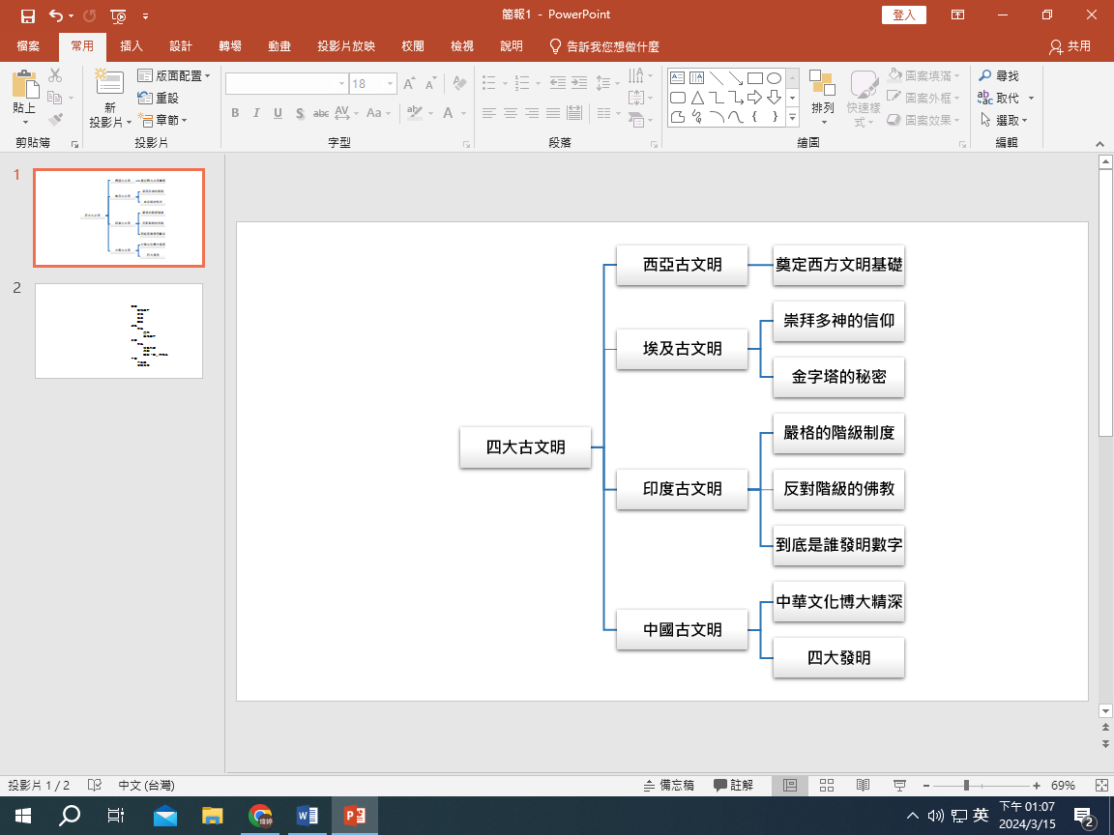 |  |  |  |  | - 你曾經聽過或看過哪個古文明?  - 你對於埃及的印象是什麼？是否有看過相關的主題展覽或電影？  - 你覺得古文明對現在的生活有什麼影響？
學習  重點 | 學習表現 |  | 社2b-Ⅲ-1  體認人們對社會事物與環境有不同的認知、感受、意見與表現方式，並加以尊重。  社2b-Ⅲ-2  理解不同文化的特色，欣賞並尊重文化的多樣性。  綜3c-III-1  尊重與關懷不同的族群，理解並欣賞多元文化。 | 學習內容 | 社Cb-Ⅲ-2  臺灣史前文化、原住民族文化、中華文化及世界其他文化隨著時代變遷，都在臺灣留下有形與無形的文化資產，並於生活中展現特色。  綜Cc-Ⅲ-4  對不同族群的尊重、欣賞與關懷。
議題  融入 | 所融入之學習重點 |  | 人權教育  人J5了解社會上有不同的群體和文化，尊重並欣賞其差異。  多元文化教育  多E3 認識不同的文化概念，如族群、階級、性別、宗教等。  多E6了解各文化間的多樣性與差異性。  國際教育  國E4 了解國際文化的多樣性。  國E8 體認國際能力養成的重要性。
教材來源 |  |  | 六年級下學期社會課本康軒版、翰林版
教學資源 |  |  | - 網站的圖片  四大古文明文字-楔形文字https://twin.ppmof.gov.tw/form/Details.aspx?Parser=2,7,109,,,,42  四大古文明文字-象形文字  https://everylittled.com/article/167871  四大古文明文字-梵文https://dragonyap.pixnet.net/blog/post/469409921-%E5%8F%A4%E5%8D%B0%E5%BA%A6%E6%96%87%E6%98%8E%E4%B8%8E%E5%AE%97%E6%95%99%E5%8F%B2%E8%80%83%EF%BC%88%E4%BA%8C%EF%BC%89  四大古文明文字-甲骨文https://www.ehanlin.com.tw/app/keyword/%E5%9C%8B%E4%B8%AD/%E6%AD%B7%E5%8F%B2/%E7%94%B2%E9%AA%A8%E6%96%87.html  木乃伊圖片  https://www.bbc.com/zhongwen/trad/science-56941961  - YouTube 相關影片  【第一單元-西亞古文明】  偉大的美索不達米亞《國家地理》雜誌  https://www.youtube.com/watch?v=Cw55a8KdfCE  星期制的由來  https://www.youtube.com/watch?v=_gZ9uc_LvrA  六十進位法  https://www.youtube.com/watch?v=uMHvbHlGu3M  【第二單元-埃及古文明】  埃及金字塔  https://www.youtube.com/watch?v=t1dJ8QzgeUo  木乃伊的秘密  https://www.youtube.com/watch?v=Aca4dnxtktQ  古埃及  https://www.youtube.com/watch?v=sN78TULQZV4&t=275s  【第三單元-印度古文明】  釋迦牟尼的故事  https://www.youtube.com/watch?v=A6yNgg2f6Xs  古印度人發明的十進制符號系統為什麼叫做阿拉伯數字？  https://www.youtube.com/watch?v=GizwnpNVZ5A&t=173s  【第四單元-中國古文明】  中華文化  https://www.youtube.com/watch?v=piTOtmc05lU  中國四大發明  https://www.youtube.com/playlist?list=PLDczkmFfLd0QbMuEpxPCjmp6bqQNC45Ke  - 康軒版網路媒體資源與備課素材庫-教學簡報
學習目標(參考認知、情意、技能之動詞表撰寫)
1.了解古文明問因應環境需求，所發展出的文明科技。
2.體會現今有發達的科技，是依據先民長時間研究、記錄大自然規律所奠定的基礎
3.尊重及欣賞各古文明獨特的文化。

教學活動設計
教學活動內容及實施方式 | 時間 | 教學資源 | 評量
壹、教學前準備  1.「穿越時空看文化-四大古文明」PPT  2. 便條紙、圖畫紙  貳、正式教學  【準備活動】  引起動機－展示四大古文明文字(楔形文字、象形文字、梵文、甲骨文)的圖片，讓孩子們說說看跟現在的文字有什麼不同或特別之處，並猜猜看該文字為現在哪個文字所演變而來的。  【發展活動】  1.小組討論：全班分為6組，各自將答案書寫於便條紙上，再經過小組討論運用創意方式將便條紙黏貼於圖畫紙上。(以完整的語句表達)  2.分享與回饋：各組上台分享作品成果。  【總結活動】  統整：藉由日常生活中常用到的文字為例，就可以發現我們現在使用的文字並不是原本就長這樣的，而是透過文明演變來的，這就是文明發展所形成的文化。  －－－－－－－第一節 結束－－－－－－－  - 教學前準備  1.第一節課各組完成的圖畫紙  2.西亞古文明的相關影片、PPT、學習單  貳、正式教學  【準備活動】  引起動機－回顧第一節課的討論結果及重點發現。  【發展活動】  1.觀看影片：引導學生探討西亞古文明的文字、法典、數學。  2.討論與發表：  (1)當時候兩河流域的人們擅長什麼？  (2)西亞古文明的曆法是為了什麼需求而制定？  如何制定的？  (3)在數學方面，對現代有什麼貢獻？  (4)西亞古文明最具代表性的法典是什麼？  並用一句話概括該法典的基本原則。  3.完成學習單  【綜合活動】  統整：從西亞古文明的成就可以發現與至今西方文化有很多相似之處，例如：楔形文字、一週七天制、以月亮運行制定曆法、六十進位法、漢摩拉比法典等等，故西亞古文明對後來世界的文化發展影響深遠，更是奠定西方文明的基礎。  －－－－－－第二、三、四節 結束－－－－－－  - 教學前準備  1.埃及古文明的相關影片、PPT、學習單、木乃伊的圖片。  貳、正式教學  【準備活動】  引起動機－展示木乃伊的圖片，讓學生說說看對木乃伊的認識，引導學生探討木乃伊的由來。  【發展活動】  1.觀看影片：讓學生了解木乃伊與埃及的宗教信仰有關，例如：相信靈魂不滅、崇拜太陽神與尼羅河神。  2.討論與發表：  - 當時候的埃及人有什麼文物與信仰？  - 古埃及人崇拜多神信仰，例如有哪些？  - 古埃及人所信仰的神與古埃及文明的發展有何關聯？  【綜合活動】  統整：一個文明的信仰與當時的生活情境息息相關，例如：尼羅河神是因為埃及的尼羅河每年都會定期氾濫，因此帶來肥沃土壤發展農業，因此尼羅河成為重要的角色而神化，發展出信仰；埃及人相信靈魂不滅，死後會復活，因此也發展出木乃伊等等，所以我們可以透過當時的文物與信仰，來了解埃及古文明的生活。  －－－－－－－第五、六節 結束－－－－－－－  - 教學前準備  1.埃及古文明的相關影片、PPT、學習單  貳、正式教學  【準備活動】  引起動機－回顧前一節課討論的木乃伊與信仰，為了製成不毀壞的木乃伊以及保存它，究竟埃及人還做了什麼事呢？  【發展活動】  1.觀看影片：讓學生瞭解法老、金字塔與木乃伊製作的過程。  2.討論與發表：  - 古埃及人所說的「法老」是什麼？  - 古埃及人為了死後會復活的靈魂做了些什麼事？  - 古埃及人蓋金字塔有什麼用意？  【綜合活動】  統整：之前說到人類的生活環境會影響信仰，這次說到人類的信仰會影響行為處事，從遺跡可以了解當時的歷史背景，甚至衍伸出的文明與價值觀。  －－－－－－－第七、八節 結束－－－－－－－  - 教學前準備  1.印度古文明的相關影片、PPT、學習單  貳、正式教學  【準備活動】  引起動機－詢問學生知道什麼是「奴隸」，引起學生對階級制度的好奇。  【發展活動】  1.觀看影片：讓學生瞭解古印度階級制度的階級劃分與規定。  2.討論與發表：  - 階級制度的各個階級所代表的意義是什麼？  - 反向思考：階級制度中「各階級人民的身分與職業是世襲且互不通婚」的規定，用意為何？  - 如果你身處在當時，面對階級制度，你會抱持著什麼想法？(或是什麼行動？)  *這裡學生可以假設自己是任一階級來發表。  【綜合活動】  統整：古印度文明是真實存在「奴隸」，古印度人基於方便統治而制定階級制度，因此它有著嚴格的規範與制度，讓制度得以延續下去。  －－－－－－－第九、十節 結束－－－－－－－  壹、教學前準備  1.印度古文明的相關影片、PPT、學習單  貳、正式教學  【準備活動】  引起動機－之前說到階級制度，有讓同學討論過該制度對階級制度的想法，其實當時也有人抱持反對階級制度的想法站出來。  【發展活動】  1.觀看影片：讓學生了解佛教起源。  2.討論與發表：  - 請問當時站出來反對階級制度的人是誰？  - 釋迦牟尼有做出什麼行動來反對階級制度？  - 佛教對當時印度的影響為何？  【綜合活動】  統整：佛教不僅對印度產生的影響，後來還在世界各地發揚光大，而它的中心思想最初就是從釋迦牟尼反對階級制度而來的。  －－－－－－第十一、十二節 結束－－－－－－  壹、教學前準備  1. 印度古文明的相關影片、PPT、學習單  貳、正式教學  【準備活動】  引起動機－之前說到佛教，其實它的影響不僅是在思想上，為了宗教需求還帶來很多重要成就。  【發展活動】  1.觀看影片：讓學生了解阿拉伯數字的發明、瑜珈的產生。  2.討論與發表：  - 因為宗教的需求印度古文明發明了哪些重要成就？  - 阿拉伯數字與瑜珈的發明是因為宗教的什麼需求？  - 為什麼阿拉伯數字是印度人發明的，我們卻不稱它為印度數字？它跟阿拉伯有何關係？  【綜合活動】  統整：宗教信仰不僅帶給人們思想上的影響，還帶來了很多事物發明與重要成就，如今阿拉伯數字與瑜珈都深深影響著現代人的生活。  －－－－－－第十三、十四節 結束－－－－－－  壹、教學前準備  1. 中國古文明的相關影片、PPT、學習單  貳、正式教學  【準備活動】  引起動機－說到中國古文明除了儒家思想以及道教以外，還有哪些也是促進中華文化發展的重要內涵？  【發展活動】  1.觀看影片：讓學生了解中華文化中書畫、傳統戲曲、文學著作的迷人之處。  2.討論與發表：  - 中華文化主要來源是什麼？  - 中華文化的思想觀念、價值取向是透過什麼來影響、傳播？  - 中華文化的經典作品四大名著，你認識哪些？請你選一本喜歡的與同學分享。  【綜合活動】  統整：中國古文明有著很多影響後世的作品，從過去所保存下來的書畫、傳統戲曲、文學著作等可以了解到中華文化的博大精深。  －－－－第十五、十六、十七節 結束－－－－－  壹、教學前準備  1.中國古文明的相關影片、PPT、學習單  貳、正式教學  【準備活動】  引起動機－中國古文明有著名的發明對現今世界有很大的影響，被號稱為四大發明，請問是哪四樣東西的發明呢？  【發展活動】  1.觀看影片：讓學生了解中國四大發明有火藥、指南針、造紙術、印刷術，以及他們對後來發展的影響。  2.討論與發表：  - 火藥的發明對人類社會有著什麼重大的影響？  - 指南針的發明被廣泛運用對世界文明有什麼貢獻？  - 造紙術的發明帶來了什麼發展？  - 印刷術的發明為何成為重大突破？  【綜合活動】  統整：回顧這學期的課程，你會發現世界上著名的文化各有特色，無論尚存與否，都影響現今的文化。  －－－－第十八、十九、二十節 結束－－－－－ | 10  20  10  20  60  30  10  10  30  30  10  10  30  30  10  10  30  30  10  10  30  30  10  10  30  30  10  20  60  30  10  20  60  30  10 | 圖片  便條紙  圖畫紙  圖畫紙  PPT  影片  學習單  圖片  PPT  影片  學習單  PPT  影片  學習單  PPT  影片  學習單  PPT  影片  學習單  PPT  影片  學習單  PPT  影片  學習單  PPT  影片  學習單 | 課堂參與  分組討論  口頭報告  課堂參與  分組討論  口頭報告  課堂參與  分組討論  口頭報告  課堂參與  分組討論  口頭報告  課堂參與  分組討論  口頭報告  課堂參與  分組討論  口頭報告  課堂參與  分組討論  口頭報告  課堂參與  分組討論  口頭報告  課堂參與  分組討論  口頭報告

附錄(一)教學重點、學習紀錄與評量方式對照表
單元名稱 | 學習目標 | 表現任務 | 評量方式 | 學習紀錄/評量工具
1.西亞古文明 | 了解西亞古文明的文字、曆法、法典成就。 | 能透過影片和討論，認識西亞古文明的成就，並說出為何期能奠定西方文明的基礎。 | 課堂參與、  口頭報告 | 學習單1
2.埃及古文明 | 了解埃及古文明的多神信仰與金字塔。 | 能透過影片和討論，認識埃及古文明的信仰，並說出與其生活環境、行為處事的連結關係。 | 課堂參與、  口頭報告 | 學習單2
3.印度古文明 | 了解印度古文明的階級制度、佛教與數字成就。 | 能透過影片和討論，認識埃及古文明的信仰，並說出與其生活環境、行為處事的連結關係。 | 課堂參與、  口頭報告、 | 學習單3
4.中國古文明 | 了解中國古文明的文化與發明。 | 能透過影片和討論，認識中國古文明的重要成就，並說出促進中華文化發展的作品與發明對後世有何影響。 | 課堂參與、  口頭報告、 | 學習單4

國民小學及國民中學學生成績評量準則
第五條
國民中小學學生成績評量，應依第三條規定，並視學生身心發展、個別差異、文化差異及核心素養內涵，採取下列適當之多元評量方式：
一、紙筆測驗及表單：依重要知識與概念性目標，及學習興趣、動機與態度等情意目標，採用學習單、習作作業、紙筆測驗、問卷、檢核表、評定量表或其他方式。
二、實作評量：依問題解決、技能、參與實踐及言行表現目標，採書面報告、口頭報告、聽力與口語溝通、實際操作、作品製作、展演、鑑賞、行為觀察或其他方式。
三、檔案評量：依學習目標，指導學生本於目的導向系統性彙整之表單、測驗、表現評量與其他資料及相關紀錄，製成檔案，展現其學習歷程及成果。
特殊教育學生之成績評量方式，由學校依特殊教育法及其相關規定，衡酌學生學習需求及優勢管道，彈性調整之。
附錄(二) 評量標準與評分指引

學習表現 |  | (選定一項總結性表現任務之學習目標)
學習表現 |  | (選定上述總結性表現任務的一項學習表現)
評量標準
主  題 | 表現描述 | A  優秀 | B  良好 | C  基礎 | D 不足 | E  落後
 |  | 能完全掌握討論主題的方向，並提出自己的看法 | 能大部分掌握討論主題的方向，並提出自己的看法 | 能部分掌握討論主題的方向，並提出自己的看法 | 能在協助下了解討論主題的方向，並提出自己的看法 | 未達  D級
評  分  指  引 |  | 能踴躍表達、認真參與討論並精確回答問題 | 能盡量表達、認真參與討論並回答問題 | 能參與表達、討論並回答問題 | 能在引導下參與表達、討論並回答問題 | 未達  D級
評  量  工  具 |  | 學習單、發表 | 學習單、發表 | 學習單、發表 | 學習單、發表 | 學習單、發表
分數  轉換 |  | 95-100 | 90-94 | 85-89 | 80-84 | 79以下
備註：可由授課教師達成共識轉化自訂分數(級距可調整)。

